Разработка алгоритма и программного приложения для реализации математической модели воздействия потока жидкости на тело

А.Ж. Карсян, А.Н. Цуриков
Ростовский государственный университет путей сообщения
Аннотация: Статья посвящена разработке алгоритма и реализующего его программного приложения для математической модели воздействия стационарного потока жидкости на тело сферической формы, покрытое вязкой пленкой. Алгоритм предоставляет возможность получить формулу для расчета воздействия на частицу сферической формы набегающего потока. Создано реализующее программное приложение. Приложение защищено свидетельством о государственной регистрации.
Ключевые слова: алгоритм, вязкая жидкость, вязкая пленка, математическое моделирование, программное приложение, силовое воздействие набегающего потока, сферическое тело.

Постановка задачи
Задачи, связанные с расчетом обтекания тел в жидкой [1] или воздушной [2] среде, оказываются востребованы при решении разнообразных экологических проблем, вызванных загрязнением атмосферы [3], изучении взвеси мелких частиц в атмосфере, находят свое применение в технике [2], химической технологии, метеорологии, горном деле [4].
Указанные задачи представляют большой научный и практический интерес. Об этом свидетельствуют многочисленные публикации, среди которых можно упомянуть следующие [1, 2, 5].
Один из важных вопросов, возникающих при решении задач такого рода, связан с изменением силового воздействия на обтекаемое тело. Обтекаемые частицы имеют различные характеристики форм, а большинство из них можно представить в форме сферы [4].
Задача работы состоит в разработке алгоритма, позволяющего сформировать формулу для определения силового воздействия на сферическую частицу, покрытую вязкой пленкой, от набегающего потока. В качестве основы принято аналитическое решение задачи обтекания тела сферической формы, покрытого вязкой пленкой, со стороны стационарного потока несжимаемой вязкой жидкости [6].
Также необходимо разработать программное приложение с целью оценки влияния пленки, покрывающей обтекаемое тело сферической формы, на значение силы воздействия на тело потока несжимаемой вязкой жидкости, считающегося стационарным.
Публикуемая работа является дальнейшим развитием проведенных автором исследований, результаты которых ранее были изложены в статьях [7, 8] и в кандидатской диссертации.

Используемая математическая модель
Рассматривается математическая модель, учитывающая влияние вязкой пленки (ее физических параметров), покрывающей исследуемое тело, и коэффициента поверхностного натяжения в районе границы раздела между набегающим потоком и пленкой на изменение силового воздействия набегающего потока, который считается стационарным.
Обтекаемое тело моделируется сферическим телом радиуса a, покрытым вязкой пленкой толщины h. В качестве модели вязкой пленки рассматривается сферический слой вязкой несжимаемой жидкости другой плотности и вязкости (v ⁻, ρ ⁻) по сравнению с основным потоком (v⁺, ρ⁺).
С целью описания движения жидкости в набегающем потоке и в вязком слое используются стационарные уравнения Навье-Стокса, а также уравнение неразрывности для осесимметричного случая в сферической системе координат.
В данной модели плюс означает, что рассматривается жидкость как внешняя среда, а минус означает, что рассматривается среда внутри пленки, покрывающей тело:
(1)
(2)
(3)
, , , ,
где v₁ = v⁺, v₂ = v⁻ – кинематические коэффициенты вязкостей жидкостей для внешней и внутренней среды;
ρ₁ = ρ⁺, ρ₂ = ρ⁻ – плотности жидкостей для внешней и внутренней среды;
p₁ = p⁺, p₂ = p⁻ – отклонения гидродинамических давлений для внешней и внутренней среды от давления на бесконечности.
Значение p± определяется формулой:
p± = П± – p∞, (4)
где П± – гидродинамические давления для внешней и внутренней среды;
p∞ = const – давление на бесконечности.
Данная модель рассматривается с учетом граничных условий, описывающих несмешивание слоев жидкости: сферического слоя, покрывающего тело, и набегающего потока.
Опишем эти условия подробнее:
1. На поверхности обтекаемого сферического тела соблюдаются условия равенства нулю тангенциальной и нормальной компонент скорости внутренней среды: .
2. На поверхности раздела потока и вязкой пленки выполняются следующие кинематические условия:; .
3. Непрерывность рассматриваемых компонентов тензора напряжений при преодолении границы раздела набегающий поток – пленка:
;,
где , , , – коэффициент поверхностного натяжения на границе раздела вязкая пленка – набегающий поток, а , – компоненты тензора напряжений.
4. На бесконечности задается скорость набегающего потока:
.

Алгоритм решения задачи
Предлагаемый авторами алгоритм решения сформулированной задачи оценки влияния покрывающей сферу пленки на значение силы воздействия на нее потока вязкой несжимаемой жидкости (стационарного) организован на базе формул, полученных ранее аналитически [6], и включает этапы:
1. На первом этапе необходимо задать:
1.1. Параметры набегающего потока: скорость набегающего потока U, плотность , динамический и кинематический коэффициент вязкости .
1.2. Характеристики исследуемого тела: радиус частицы .
1.3. Параметры вязкой пленки: плотность , динамический и кинематический коэффициент вязкости, коэффициент поверхностного натяжения .
2. На втором этапе с учетом граничных условий составляется система уравнений относительно неизвестных постоянных.
3. На третьем этапе идет решение полученной системы уравнений и определение неизвестных постоянных.
4. На четвертом этапе определяются радиальная и тангенциальная компоненты скорости , давление для внешней и внутренней среды.
5. На пятом этапе определяются компоненты тензора напряжений внешней и внутренней среды по формулам:
,
на основании найденных на четвертом шаге значений компонент скорости и давления .
6. На шестом этапе определяется гидродинамическое воздействие потока вязкой несжимаемой жидкости на сферическое тело, покрытое пленкой, по формуле:
на основании полученных на пятом шаге компонентов тензора напряжений.
7. Определяется коэффициент сопротивления сферического тела, покрытого пленкой: , где – максимальная площадь поперечного сечения сферического тела (миделево сечение), – скоростной напор потока жидкости.
8. На последнем этапе полученные результаты выводятся в виде графиков.
Как осуществляется вывод полученных результатов в графическом виде поясняет фрагмент блок-схемы алгоритма, представленный на рис. 1.

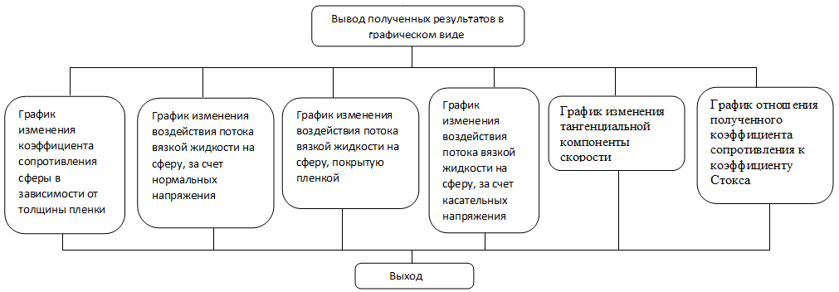
Рис. 1. – Фрагмент блок-схемы алгоритма

Программное приложение
На основании предложенного алгоритма разработано авторское программное приложение, предназначенное для решения задачи влияния физических параметров пленки, покрывающей сферическое тело (динамического и кинематического коэффициента вязкостей, коэффициента поверхностного натяжения), на значение силы воздействия на тело стационарного потока жидкости, считающейся вязкой и несжимаемой.
Описываемое приложение снабжено панелью инструментов, строкой меню, диалоговыми окнами для ввода данных (параметров набегающего потока и пленки, покрывающей тело), инструкцией пользователя.
Разработанный интерфейс дает возможность пользователю осуществить численный анализ модели при различных значениях рассматриваемых параметров набегающего потока и пленки, таких как динамический и кинематический коэффициент вязкости, плотность набегающего потока и вязкой пленки, скорость набегающего потока, коэффициент поверхностного натяжения и других, рассчитать гидродинамическое воздействие потока на рассматриваемое тело, выдать результаты в графическом виде для их последующего анализа.
Для частного случая обтекания водным потоком жидкости тела сферического вида, покрытого воздушной пленкой, где , , , , , , , результаты представлены на рис. 2.
Разработанное программное приложение прошло государственную регистрацию [9] и может быть использовано в учебном процессе высших учебных заведений при проведении занятий по соответствующим дисциплинам [10].

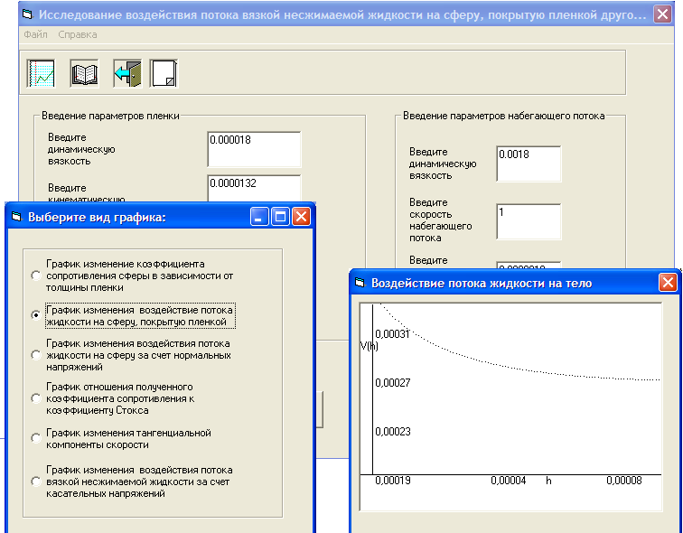
Рис. 2. – Окно приложения и результаты численного анализа

Выводы
Разработан алгоритм, позволяющий получить формулу для определения гидродинамического воздействия набегающего потока на частицу сферического вида, покрытую вязкой пленкой. Создано авторское программное приложение, позволяющее оценить влияние, оказываемое вязкой пленкой, покрывающей исследуемое сферическое тело, на значение силы воздействия стационарного потока несжимаемой вязкой жидкости на тело.

Литература
- Хекмат К. Двумерная математическая модель жидкости водоема с учетом наличия на поверхности ледяной пластины // Инженерный вестник Дона, 2011, №4 URL: ivdon.ru/ru/magazine/archive/n4y2011/583.
- Лалетин В.И. Математическое описание законов движения потока воздуха, свободно истекающего из камеры бытового холодильного прибора // Инженерный вестник Дона, 2011, №4. URL: ivdon.ru/ru/magazine/archive/n4y2011/607.
- Tsurikov A.N. Application of artificial neural network for identification of stability of bottom layer of atmosphere // Applied and Fundamental Studies: Proceedings of the 2nd International Academic Conference. Publishing House «Science and Innovation Center», and the International Journal of Advanced Studies. 2013. pp. 226-231.
- Happel J., Brenner H. Low Reynolds number hydrodynamics. New Jersey: Prentice Hall, 1965. 553 p.
- Чистяков А.Е., Фоменко Н.А. Применение адаптивного модифицированного попеременно–треугольного итерационного метода для численной реализации двумерной математической модели движения водной среды // Инженерный вестник Дона, 2012, №2. URL: ivdon.ru/ru/magazine/archive/n2y2012/794.
- Карсян А.Ж. Исследование влияния физических параметров жидкой пленки, покрывающей сферу, на величину силы воздействия на сферу стационарного потока вязкой несжимаемой жидкости // Вестник Ростовского государственного университета путей сообщения. 2011. №3. С. 163-167.
- Karsyan A.Z. Hydrodynamic action of the fluid slowly flowing around a spheroidal particle covered by a viscous film // Journal of Applied Mechanics and Technical Physics. 2014. V. 55. №4. pp. 627-633.
- Karsyan A.Z. Unsteady flow of an incompressible viscous fluid around a deformable spherical body // Journal of Applied Mechanics and Technical Physics. 2013. V. 54. №5. pp. 737-741.
- Карсян А.Ж. Сопротивление тела // Свидетельство о государственной регистрации программы для ЭВМ №18368. Зарегистрировано в реестре программ для ЭВМ РФ 04.06.2012 г.
- Цуриков А.Н. Разработка программы «UL» и ее применение в учебном процессе Ростовского государственного университета путей сообщения // Научно-методический электронный журнал Концепт. 2013. Т. 3. С. 1846-1850.

References
- Hekmat К. Inženernyj vestnik Dona (Rus), 2011, №4. URL: ivdon.ru/ru/magazine/archive/n4y2011/583.
- Laletin V.I. Inženernyj vestnik Dona (Rus), 2011, №4. URL: ivdon.ru/ru/magazine/archive/n4y2011/607.
- Tsurikov A.N. Applied and Fundamental Studies: Proceedings of the 2nd International Academic Conference. Publishing House «Science and Innovation Center», and the International Journal of Advanced Studies. 2013. pp. 226-231.
- Happel J., Brenner H. Low Reynolds number hydrodynamics. New Jersey: Prentice Hall, 1965. 553 p.
- Chistyakov А.Е., Fomenko N.A. Inženernyj vestnik Dona (Rus), 2012, №2 URL: ivdon.ru/ru/magazine/archive/n2y2012/794.
- Karsyan A.Z. Vestnik Rostovskogo gosudarstvennogo universiteta putey soobshcheniya. 2011. №3. pp. 163-167.
- Karsyan A.Z. Journal of Applied Mechanics and Technical Physics. 2014. vol. 55. №4. pp. 627-633.
- Karsyan A.Z. Journal of Applied Mechanics and Technical Physics. 2013. vol. 54. №5. pp. 737-741.
- Karsyan A.Z. Soprotivlenie tela [Resistance of the solid]. State certificate of computer program registration №18368. Date of registration 04.06.2012 г.
- Tsurikov A.N. Nauchno-metodicheskiy elektronnyy zhurnal Kontsept. 2013. vol. 3. pp. 1846-1850.

